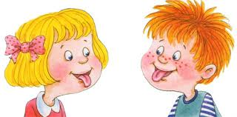

Артикуляционная
гимнастика
для дошколят

Рекомендации по проведению упражнений артикуляционной гимнастики
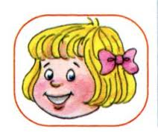

1. Проводить артикуляционную гимнастику нужно ежедневно, чтобы вырабатываемые у детей навыки закреплялись. Лучше выполнять упражнения 3-4 раза в день по 3-5 минут. Не следует предлагать детям более 2-3 упражнений за раз.
2. Каждое упражнение выполняется по 5-7 раз.
3. Статические упражнения выполняются по 10-15 секунд (удержание артикуляционной позы в одном положении).
4. При отборе упражнений для артикуляционной гимнастики надо соблюдать определенную последовательность, идти от простых упражнений к более сложным. Проводить их лучше эмоционально, в игровой форме.
5. Из выполняемых двух-трех упражнений новым может быть только одно, второе и третье даются для повторения и закрепления. Если же ребенок выполняет какое-то упражнение недостаточно хорошо, не следует вводить новых упражнений, лучше отрабатывать старый материал. Для его закрепления можно придумать новые игровые приемы.
6. Артикуляционную гимнастику выполняют сидя, так как в таком положении у ребенка прямая спина, тело не напряжено, руки и ноги находятся в спокойном положении.
7. Ребенок должен хорошо видеть лицо взрослого, а также свое лицо, чтобы самостоятельно контролировать правильность выполнения упражнений. Поэтому ребенок и взрослый во время проведения артикуляционной гимнастики должны находиться перед настенным зеркалом. Также ребенок может воспользоваться небольшим ручным зеркалом (примерно 9х12 см), но тогда взрослый должен находиться напротив ребенка лицом к нему.
8. Начинать гимнастику лучше с упражнений для губ.

Упражнения для развития
подвижности губ
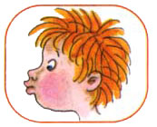
1. Покусывание и почесывание сначала верхней, а потом нижней губы зубами.
2. Улыбка - Трубочка.
Вытянуть вперед губы трубочкой, затем растянуть губы в улыбку.
3. Пятачок.
Вытянутые трубочкой губы двигать вправо-влево, вращать по кругу.
4. Рыбки разговаривают.
Хлопать губами друг о друга (произносится глухой звук).
5. Сжать большим пальцем и указательными пальцами одной руки верхнюю губу за носогубную складку и двумя пальцами другой руки нижнюю губу и растягивать их вверх-вниз.
6. Щеки сильно втянуть внутрь, а потом резко открыть рот. Необходимо добиться, чтобы при выполнении этого упражнения, раздавался характерный звук "поцелуя".
7. Уточка.
Вытянуть губы, сжать их так, чтобы большие пальцы были под нижней губой, а все остальные на верхней губе, и вытягивать губы вперед как можно сильнее, массируя их и стремясь изобразить клюв уточки.
8. Недовольная лошадка.
Поток выдыхаемого воздуха легко и активно посылать к губам, пока они не станут вибрировать. Получается звук, похожий на фырканье лошади.
9. Рот широко открыт, губы втягиваются внутрь рта, плотно прижимаясь к зубам.
Если губы совсем слабые:
- сильно надувать щеки, изо всех сил удерживая воздух во рту,
- удерживая губами карандаш (пластмассовую трубочку), нарисовать круг (квадрат),
- удерживать губами марлевую салфетку - взрослый пытается ее выдернуть.

Упражнения для губ и щек
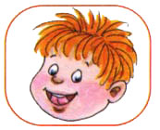
1. Покусывание, похлопывание и растирание щек.
2. Сытый хомячок.
Надуть обе щеки, потом надувать щеки поочередно.
3. Голодный хомячок.
Втянуть щеки.
4. Рот закрыт. Бить кулачком по надутым щекам, в результате чего воздух выходит с силой и шумом.

Упражнения для языка
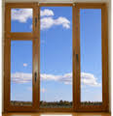

"Окошко"
Широко открыть рот — "жарко",
закрыть рот — "холодно"

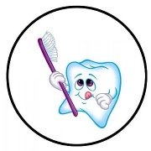
"Чистим, зубки"
Улыбнуться, открыть рот,
кончиком языка с внутренней стороны "почистить" поочередно нижние и верхние зубы

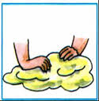
"Месим тесто"
Улыбнуться,
пошлепать языком между губами — "пя-пя-пя-пя«пя..."
покусать кончик языка зубками (чередовать эти два движения)

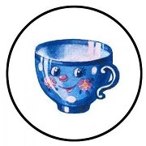
"Чашечка"
Улыбнуться,
широко открыть рот,
высунуть широкий язык и придать ему форму "чашечки" (т.е. слегка приподнять кончик языка)

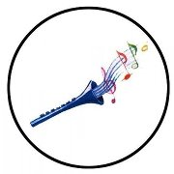
"Дудочка"
С напряжением вытянуть вперед губы
(зубы сомкнуты)

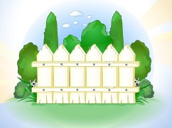

"Заборчик"
Улыбнуться, с напряжением обнажив сомкнутые зубы


"Маляр"
Губы в улыбке,
приоткрыть рот,
кончиком языка погладить ("покрасить") нёбо


"Грибочек"
Улыбнуться,
поцокать языком, будто едешь на лошадке,
присосать широкий язык к нёбу

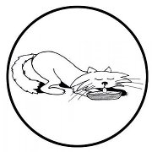
"Киска"
Губы в улыбке, рот открыт,
кончик языка упирается в нижние зубы,
выгнуть язык горкой упираясь кончиком языка в нижние зубы

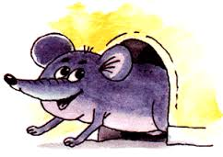

"Мышка"
Губы в улыбке,
приоткрыть рот
произнести "а-а" и прикусить широкий кончи языка (поймали мышку за хвостик)

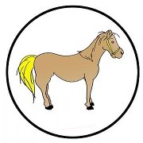
"Лошадка"
Вытянуть губы, приоткрыть рот
процокать "узким" языком (как цокают копытами лошадки)

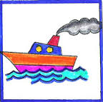

"Пароход гудит"
Губы в улыбке,
открыть рот
с напряжением произнести долгое "ы-ы-ы..."

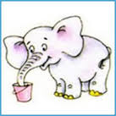

"Слоник пьёт"
Вытянув вперёд губы трубочкой, образовать "хобот слоника"
"набирать водичку", слегка при этом причмокивая

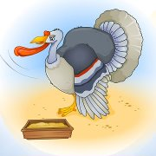

"Индюк"
Языком быстро двигать по верхней губе - "ба-ба-ба-ба..."

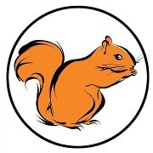
"Орешки"
Рот закрыт,
кончик языка с напряжением поочередно упирается в щеки,
на щеках образуются твердые шарики - "орешки"
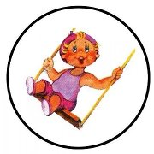
"Качели"
Улыбнуться, открыть рот
кончик языка за верхние зубы
кончик языка за нижние зубы

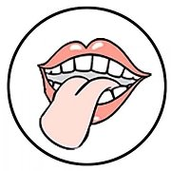
"Часики"
Улыбнуться, открыть рот
кончик языка (как часовую стрелку) переводить из одного уголка рта в другой

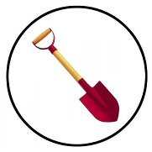
"Лопаточка"
Улыбнуться,
приоткрыть рот
положить широкий язык на нижнюю губу


"Вкусное варенье"
Улыбнуться, открыть рот
широким языком в форме "чашечки" облизать верхнюю губу

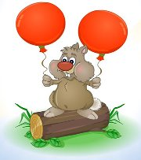
"Шарик"
Надуть щёки
сдуть щёки

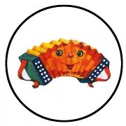
"Гармошка"
Улыбнуться, сделать "грибочек" (т.е. присосать широкий язык к нёбу),
не отрывая языка, открывать и закрывать рот (зубы не смыкать)

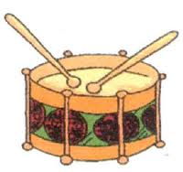
"Барабанщик"
Улыбнуться,
открыть рот
кончик языка за верхними зубами - "дэ-дэ-дэ..."

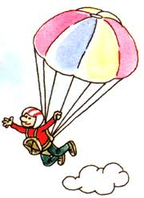

"Парашютик"
На кончик носа положить ватку,
широким языком в форме "чашечки", прижатым к верхней губе, сдуть ватку с носа вверх

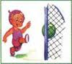

"Загнать мяч в ворота"
"Вытолкнуть" широкий язык между губами (словно загоняешь мяч в ворота)
дуть с зажатым между губами языком (щеки не надувать)
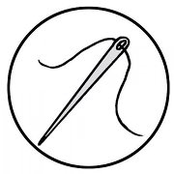
«Иголочка»
Улыбнуться, открыть рот. Высунуть язык наружу, чтобы он был
«острым», как жало

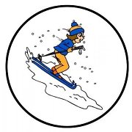

«Горка»
Рот приоткрыть. Боковые края языка прижать к верхним коренным зубам. Кончик языка упирается в нижние зубы

